**使用Selenium IDE 录制脚本**

1：启动程序，点击 创建一个新的录制项目

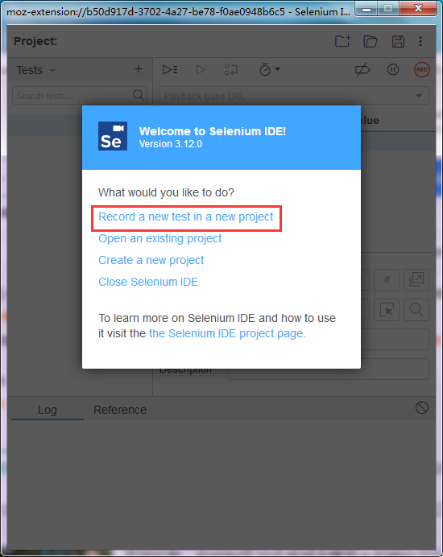

2：输入项目名称 TestProject ,点击OK ，输入测试网站地址。

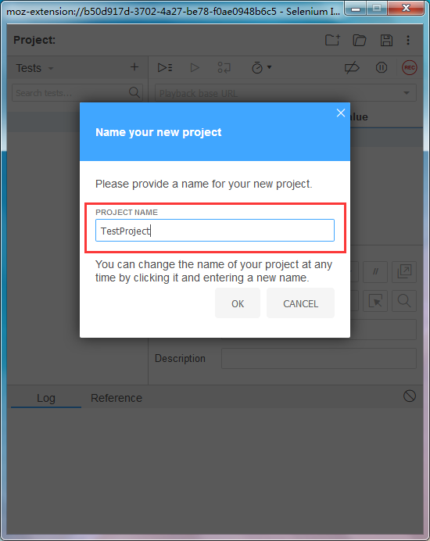

3：火狐浏览器自动跳转到测试页面，浏览器右下角显示录制按钮，此时浏览器处于录制状态，用户针对于浏览器的所有操作，都将被转换为 自动化脚本，保存到创建的TestProject项目中去

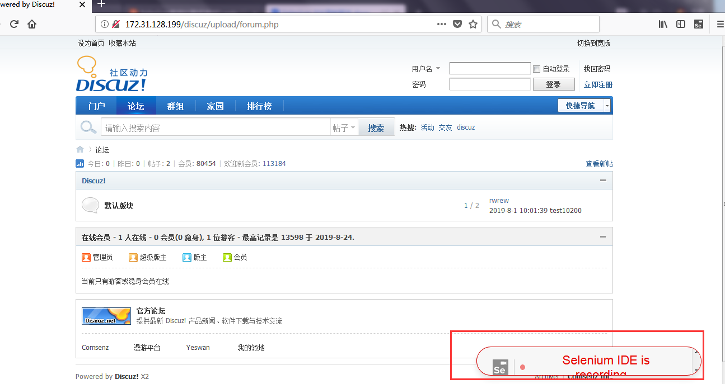

4：在浏览器中完成 登录操作，登录完成后，点击 SeleniumIDE 中的红色按钮，结束录制，列表中保存的记录为登录操作产生的自动化脚本。

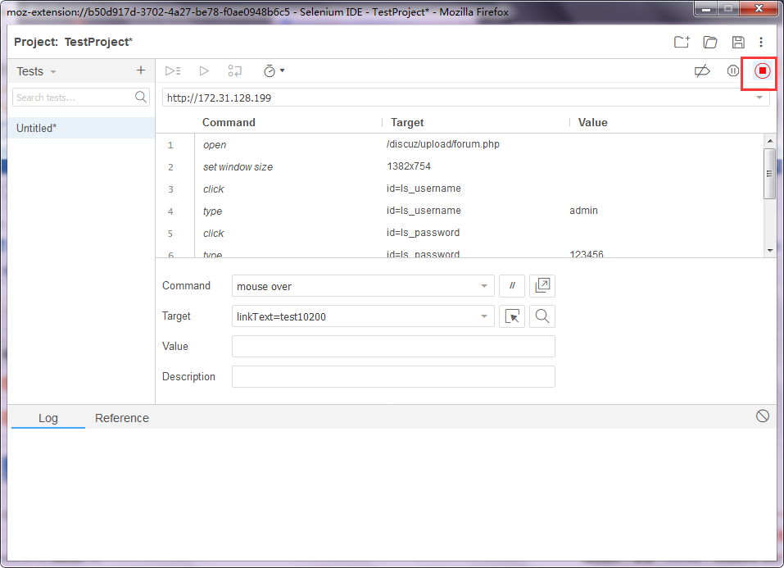

5：设置用例名称，点击OK 保存

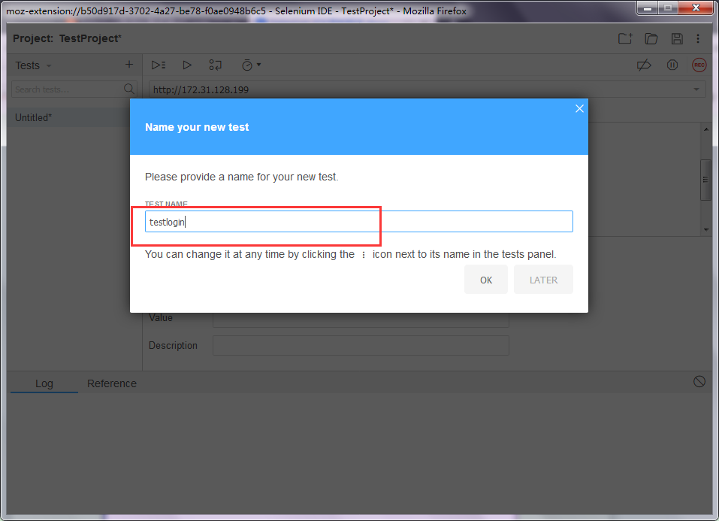

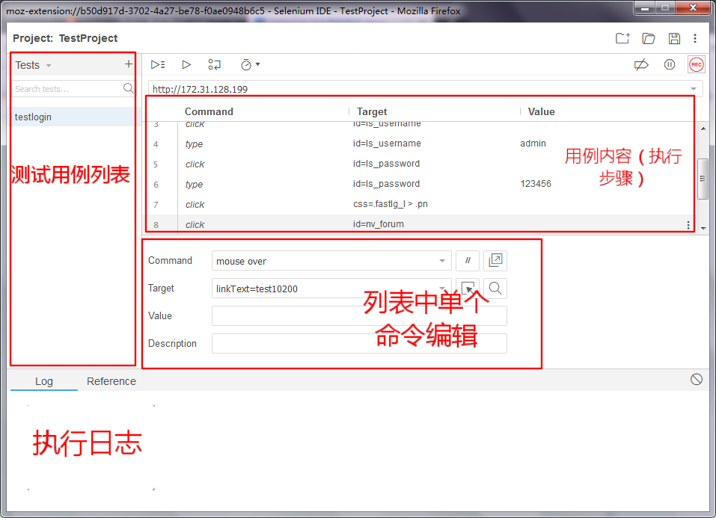

注：用例内容由三部分组成

Command：命令名称，用户在页面上的所有操作，都是由命令完成，如：点击（clikc）、输入(type)

Target： 元素定位，用于在页面上查找元素，方便执行操作

Value： 命令的值

如：在页面 中 id 为 ls_username 的元素中输入 admin



6：执行用例查看结果

注意：执行前，需要先退出浏览器中账号的登录状态。

选择要执行的测试用例，点击播放按钮，浏览器自动重复刚才录制的登录操作。

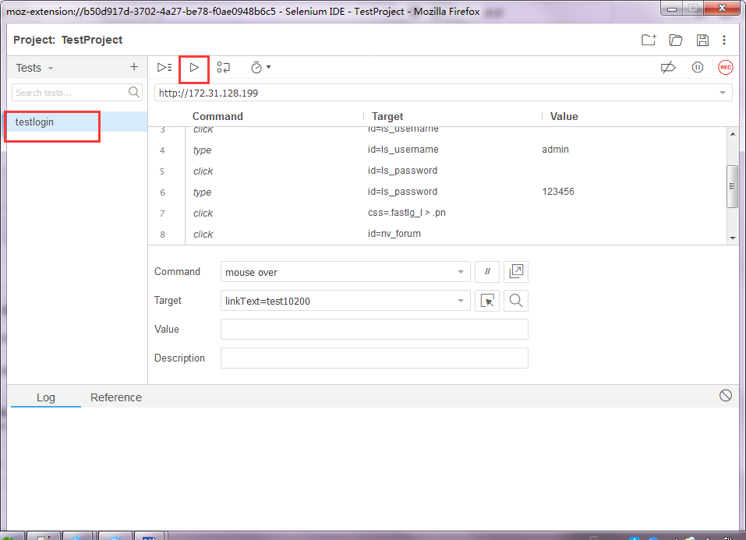

二：常用操作命令

